|  |
| --- |
| ФЕДЕРАЛЬНОЕ АГЕНТСТВО МОРСКОГО И РЕЧНОГО ТРАНСПОРТА  ФЕДЕРАЛЬНОЕ ГОСУДАРСТВЕННОЕ БЮДЖЕТНОЕ ОБРАЗОВАТЕЛЬНОЕ УЧРЕЖДЕНИЕ ВЫСШЕГО ОБРАЗОВАНИЯ  «ГОСУДАРСТВЕННЫЙ МОРСКОЙ УНИВЕРСИТЕТ ИМЕНИ АДМИРАЛА Ф.Ф.УШАКОВА»  **ТРАНСПОРТНЫЙ КОЛЛЕДЖ** |
| **Отчет**  **o прохождении производственной практики**  Место прохождения практики  ИП Колесников Ю.П.  **ВЫПОЛНИЛ:**  КУРСАНТ 2 КУРСА 3824.9 ГРУППЫ  Тревога Александра Ефимовна  СПЕЦИАЛЬНОСТИ  09.02.07 ИНФОРМАЦИОННЫЕ СИСТЕМЫ и программирование  ДАТА « 19» января 2025 ГОДА  ПОДПИСЬ ОБУЧАЮЩЕГОСЯ  ОТЧЕТ ПРИНЯТ:  /Святецкая О.М./  руководителя практики (от колледжа)  ДАТА « 19» января 2025 ГОДА  **Новороссийск – 2024** |

**Содержание**

ВВЕДЕНИЕ 3

1. Краткая характеристика предприятия ИП Колесников Ю.П 4

2. Индивидуальное задание: Анализ рисков проекта внедрения информационной системы 7

ЗАКЛЮЧЕНИЕ 8

Список использованных источников 9

# **ВВЕДЕНИЕ**

Производственная практика является важным этапом в подготовке квалифицированных специалистов. Это вид учебно-вспомогательного процесса, в ходе которого теоретические знания закрепляются на рабочем месте. Практика является завершающим этапом в процессе подготовки специалиста к самостоятельной производственной деятельности.

В соответствии с учебным планом я проходил производственную практику в компании ИП Колесников ЮП с 13.01.2025 по 19.01.2025. За время практики мной была изучена структура предприятия и услуги, которые предприятие предоставляет, а также принято участие в:

* в измерении характеристик программного проекта;
* использовании основных методологий процессов разработки программного обеспечения;
* построении заданных моделей программного средства с помощью графического языка;
* определении характеристик программного продукта и автоматизированных средств.

В мои обязанности, при прохождении практики в организации, входило следующие:

* соблюдение охраны труда и техники безопасности;
* выполнение заданий, предусмотренных программой практики;
* выполнение работы под руководством непосредственного руководителя;
* соблюдение действующих в организации правил внутреннего трудового распорядка;
* ежедневное ведение дневника.

1. **Краткая характеристика предприятия ИП Колесников ЮП**

ИП Колесников Ю.П. работает на рынке с 2019 года. Полное наименование организации: Индивидуальный предприниматель Колесников Ю.П. . Краткое наименование: ИП Колесников Ю.П. Юридический адрес: Краснодарский край, г. Новороссийск, с. Борисовка, ул. Малахитовая 44. Фактический адрес: Краснодарский край, г. Новороссийск, проспект Дзержинского 211 корпус 2. Основной вид деятельности: производство мебели. Дополнительные виды деятельности: отсутствут

На рисунке 1 представлена топология сети типа «Звезда», которая используется ИП Колесников Ю.П.

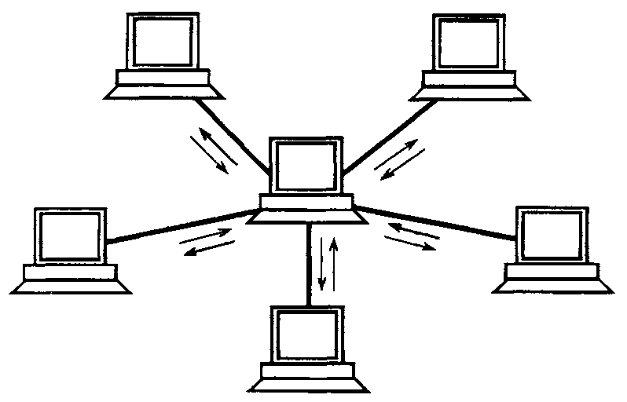

Рисунок 1 - Топология сети ИП Колесников Ю.П.

Для объединения компьютеров используют кабели типа , количество компьютеров в сети 12. Для организации сети использовано следующее оборудование:

* Коммутатор Keenetic PoE+ Switch 9;
* Маршрутизатор Keenetic Giga (KN-1011);
* Сервер MSI.

Типичная конфигурация представлена в таблице 1.

Таблица 1- Конфигурация компьютера.

|  |  |
| --- | --- |
| Наименование | Тип |
| Тип компьютера | Компьютер на базе х64 |
| Оперативная память | 8Гб |
| Тип ЦП | Intel(R) Core(TM) i9-11900 @2.50GHz |
| Дисковые накопители | Samsung SSD 980 500GB |
| Оптический накопитель | Отсутствует |
| Клавиатура | Logitech K220 |
| Мышь | Logitech Optical Gaming Mouse G300 |
| Принтер | HP Laser MFP |
| Системная плата | GIGABYTE H410M H V2 |
| Динамики | Realtek(R) Audio |

На имеющемся у ИП Колесников Ю.П. ПК используется операционная система Windows 10 Pro . У ИП Колесников ЮП имеется подключение к сети интернет через модем от провайдера «РОСТЕЛЕКОМ». Сеть интернет используется для обмена информацией. Для организации сети используются средства операционных систем .На ПК предприятия не ведутся программные разработки, поэтому установленных на нем сред программирования не имеется. В прикладных пакетах используются встроенные среды программирования(VBA).Набор прикладных программ может варьироваться, в зависимости от специализации отдела. Кроме стандартного набора программ, наиболее используемые следующие:

* БАЗИС - Мебельщик - получение чертежей мебели
* GoogleChrome - веб-браузер
* Google таблицы - для учета заказов
* Word - текстовый редактор

Кроме данного программного обеспечения учет ведется в следующих программных комплексах:

1C: зарплата и управление персоналом

В программном модуле ведутся следующие виды работ:

**Автоматизации кадрового учёта, управления персоналом и расчётов с сотрудниками**

На основание проведенного анализа ИП Колесников Ю.П. выявлены следующие преимущества: качественное оборудование за которым комфортно работать. Квалифицированный персонал, способный изготовить мебель по предпочтениям клиента. Хорошая скорость интернета, позволяющая быстро обработать какие-либо запросы или принимать онлайн заказы.

На основание проведенного анализа ИП Колесников Ю.П. выявлены следующие недостатки: не выявлено.

1. **Индивидуальное задание : Анализ рисков проекта внедрения информационной системы**

Во время прохождения практики вместе с руководителем практики был проведен анализ проекта внедрения информационной системы в ИП. Колесников Ю.П.

Анализ проектных рисков начинается с их классификации и идентификации. Анализ проектных рисков подразделяется на качественный   
(описание всех предполагаемых рисков проекта, а также стоимостная   
оценка их последствий и мер по снижению) и количественный (непосредственные расчеты изменений эффективности проекта в связи с рисками).

К качественным относятся:

* Анализ уместности затрат. Этот метод базируется на предположении, что перерасход средств может быть вызван такими факторами как изначальная недооценка стоимости проекта, изменение границ проектирования, увеличение стоимости проекта в сравнении с первоначальной вследствие инфляции или изменения налогового законодательства и др.
* Метод аналогий. При анализе рискованности нового проекта полезными могут оказаться сведения о последствиях воздействия неблагоприятных факторов на другие столь же рискованные проекты.

Оперируя методом аналогий, следует проявлять определенную осторожность, так как, на любой проект влияет множество факторов, которые могут наслаиваться один на другой и приводить к абсолютно другим результатам;

* метод аналогий. При анализе рискованности нового проекта полезными могут оказаться сведения о последствиях воздействия неблагоприятных факторов на другие столь же рискованные проекты.

Экспертный анализ рисков применяют на начальных этапах работы с проектом в случае, если объем исходной информации является недостаточным для количественной оценки эффективности (погрешность результатов превышает 30 %) и рисков проекта.

Однако использование качественных методов не позволяет оценить уровень (степень) риска при реализации проекта. В практике управления рисками инвестиционных проектов существует достаточно большое число количественных методов, начиная с простых и заканчивая более сложными. К основным методам относятся: вероятностный (статистический) метод, анализ чувствительности и сценарный подход

В отечественной практике наиболее широкое распространение получает метод анализа чувствительности (устойчивости) проекта. Анализ чувствительности (устойчивости) проекта позволяет выявить абсолютную величину изменения эффективности проекта в зависимости от заданного изменения одной из риск-переменных. При проведении анализа чувствительности выделяют две основные категории факторов: по их влиянию на объем поступлений и на размеры затрат. Поэтому к факторам прямого воздействия относят: показатели инфляции физический объем продаж на рынке, долю компании на рынке, потенциал роста и колебания рыночного спроса на продукцию, рыночную цену и тенденции ее изменения, переменные издержки и тенденции их изменения, постоянные издержки и тенденции их изменения, требуемый объем инвестиций, стоимость привлекаемого капитала в зависимости от источников и условий его формирования.

Различают четыре основных метода реагирования на риски, первые два из которых относятся к активным методам

Избежание: полное устранение источников риска. Это наиболее активный метод реагирования. Его не всегда возможно применить. Допускается он, когда удается полностью исключить источник риска, например, если источник риска связан с отсутствием какой-либо информации.

Минимизация: уменьшение вероятности и снижение опасности риска. Это второй активный способ реагирования. Виды рисков, для которых применяется данный метод, должны быть полностью контролируемы. Обычно это внешние риски.

Передача-страхование: предполагается нахождение третьей стороны, готовой принять риск и его негативные последствия на себя.в данном методе лучшие условия получает тот, у кого сильнее переговорная позиция (монопольная позиция на проекте).

Принятие: предполагается осознанная готовность к риску. Все усилия направляются на устранение последствии.

# **ЗАКЛЮЧЕНИЕ**

Во время прохождения производственной практики были подкреплены полученные во время учебы теоретические навыки практическими, проведено знакомство с организацией, структурой и принципами функционирования предприятия. Развиты коммуникативные навыки. Получен опыт работы в коллективе. Были расширены знания в области использования ЭВМ и программ для ведения бизнеса.

Во время прохождения практики показала себя, как способного и ответственного сотрудника. Вовремя выполняла задачи, поставленные руководителем практики.

Индивидуальное задание было исполнено полностью и в срок. Отвечая на вопросы индивидуального задания, я научилась анализировать риски проекта при внедрении информационной системы.

# **Список использованных источников**

1. ГОСТ 7.32-2001. Отчет о научно-исследовательской работе. Структура и правила оформления.
2. ГОСТ 2.105-95. Общие требования к текстовым документам.
3. ГОСТ Р 6.30-2003. Требования к оформлению документов.
4. ГОСТ 7.1-2003 Библиографическая запись.
5. ГОСТ Р 7.0.12-2011 Библиографическая ссылка.
6. ГОСТ 19.701-90 Схемы алгоритмов, программ, данных и систем.